Министерство образования Республики Беларусь

Учреждение образования

БЕЛОРУССКИЙ ГОСУДАРСТВЕННЫЙ УНИВЕРСИТЕТ

ИНФОРМАТИКИ И РАДИОЭЛЕКТРОНИКИ

Факультет инфокоммуникаций

Кафедра защиты информации

Лабораторная работа № 1

«Факсимильный аппарат»

Выполнила: Проверил:

Студентка гр. 961401: Сиротко И.И

Савченко Е.А

Минск 2022

**Цель работы**: изучить принципы построения факсимильных аппаратов, изучить конструктивное исполнение, технические характеристики и особенности эксплуатации факсимильного аппарата третьей группы.

**Основная часть:**

Результат выполнения лабораторной работы приложен к данному отчету в виде копии документа, отправленного через учебную установку.

Факсимильный аппарат группы 3 предназначен для передачи документов формата а4 по каналу телефонного типа

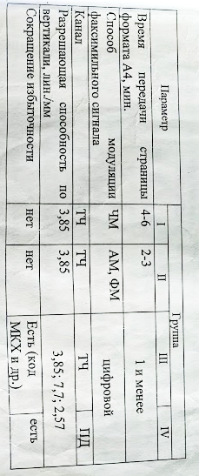

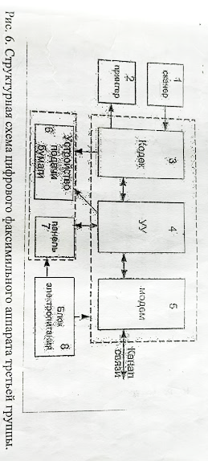

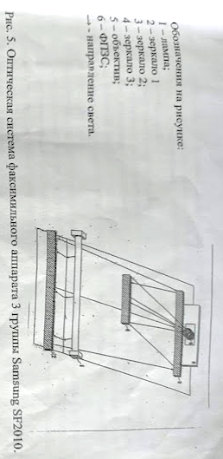

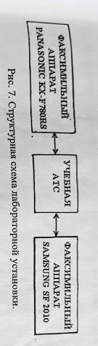

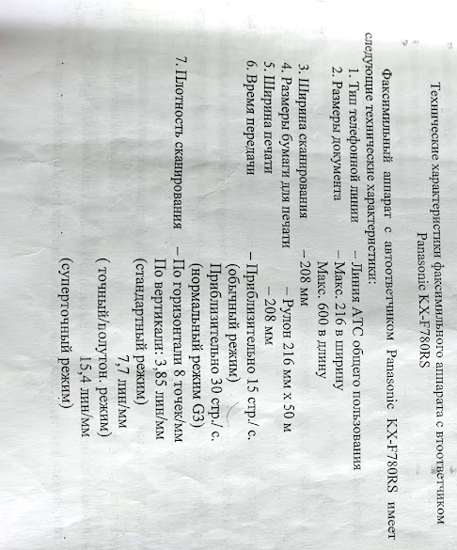

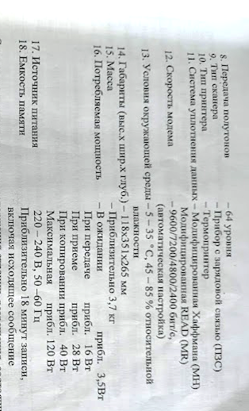

**Вывод:** В результате выполнения данной лабораторной работы были изучены принципы построения факсимильных аппаратов и конструктивное исполнение, технические характеристики и особенности эксплуатации факсимильного аппарата третьей группы.